Практичне заняття 1.1.Corel Draw. Панелі інструментів.
Побудова графічних примітивів.
Мета: вивчити основні інстркменти для роботи в графічному редакторі Corel Draw.

Методичні рекомендації.
Інтерфейс програми Corel DRAW
При першому запуску програми CorelDRAW на екрані з'явиться діалогове вікно, в якому можна вибрати режим роботи. Якщо прапорець Show this Welcome Screen at startup (Показувати це вікно при запуску) залишити встановленим, то це діалогове з'явиться і при наступному запуску програми. Щоб почати роботу над новим малюнком, необхідно вибрати варіант New Graphic (Новий малюнок).
Інтерфейс робочого вікна програми, як і інтерфейс більшості додатків, призначених для роботи в ОС Windows, містить в першу чергу стандартні елементи: заголовок, системне меню, головне меню і стандартну панель інструментів.
Головне меню забезпечує доступ до команд CorelDRAW, об'єднаним в наступні групи:
Рис. 1.1 Головне меню CorelDRAW

- File (Файл) - команди, що дозволяють відкривати, зберігати, імпортувати, експортувати файли, роздруковувати малюнки, публікувати їх в Internet; в нижній частині списку команди розташований список останніх відкритих файлів;
- Edit (Правка) - команди, що дозволяють скасовувати і повторювати останні дії, копіювати об'єкти, налаштовувати їх властивості;
- View (Вид) - команди, що дозволяють настроювати вікно відображення об'єктів, встановлювати і налаштовувати допоміжні елементи вікна;
- Layout (Макет) - команди, що дозволяють додавати, видаляти та перейменовувати сторінки графічного документа та налаштовувати їх властивості;
- Arrange (Упорядкувати) - команди, що дозволяють активізувати інструменти перетворення і вирівнювання об'єктів;

- Effects (Ефекти) - команди, що дозволяють додати різні спеціальні ефекти до об'єктів (наприклад, ефекти видавлювання, тіні, прозорості і т.п.);
- Bitmaps (Растри) - команди, що дозволяють перетворювати векторні зображення в растрові і навпаки, редагувати растрові зображення і додавати до них різні ефекти;
- Text (Текст) - команди для роботи з текстовими об'єктами;
- Table (Таблиця) – команда, для створення таблиці
- Tools (Інструменти) - команди, що дозволяють настроювати інтерфейс програми, включати і відключати панелі інструментів, а також настроювати їх;
- Window (Вікно) - команди, що дозволяють перемикатися між вікнами різних файлів, одночасно відкритих в CorelDRAW, а також викликати додаткові вікна палітр, докерів і панелей інструментів;
- Help (Допомога) - команди, що дозволяють звернутися до вбудованої довідкової системі CorelDRAW.
Прямокутна область у центрі вікна рисування – це сторінка рисування, на якій створюється рисунок.
Крім того, інтерфейс містить і специфічні елементи.
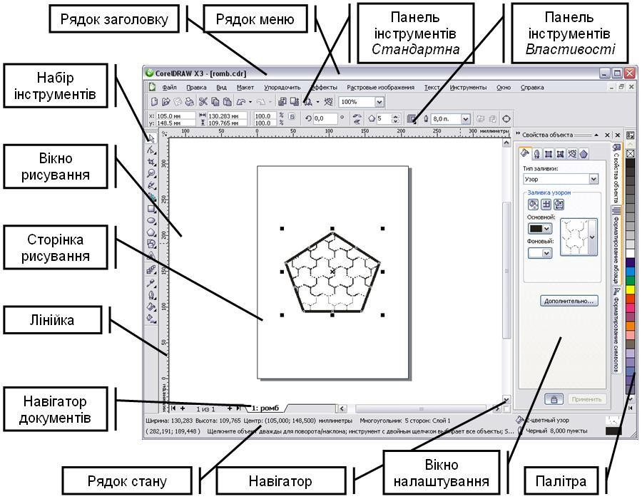
Рис. 1.2 Вікно програми CorelDRAW
Рядок меню
– область, яка містить
параметри меню, що
Панель властивостей Панель інструментів
Рядок заголовку
Лінійки
розкривається.
- переміщувана панель з командами, які відносяться до активного інструменту чи об’єкту.
- переміщувана панель, яка містить клавіші швидкого виклику меню та інших команд.
- область, у якій відображається назва рисунка, відкритого у даний момент.
–
горизонтальні
і
вертикальні
границі,
які

використовуються для визначення розміру і
положення об’єкта на рисунку.
Набір інструментів | – плаваюча панель з інструментами для створення,  заповнення і змінювання об’єктів на рисунку.
Вікно рисування | – область за межами сторінки рисування, обмежена смугами прокручування і елементами керування  програми.
Сторінка рисування | – прямокутна область у вікні рисування (доступна для  друку).
Палітра | – закріплювана панель, яка містить зразки кольорів.
Вікно налаштування | – вікно, в якому міститься набір доступних команд і  параметрів, які відносяться до певного інструменту або задачі.
Рядок стану | – область у нижній частині вікна програми, в якій містяться властивості об’єкту, а також поточне  положення курсору миші.
Навігатор документів | – область у нижній частині вікна програми, в якій містяться елементи керування для переходу між  сторінками і додавання сторінок.
Навігатор | – кнопка у лівому нижньому куті, при натисканні на  яку відкривається вікно, за допомогою якого можна переміщуватись по рисунку.
Стандартна панель інструментів, яка відображається за замовчуванням, містить кнопки і елементи управління швидкого виклику багатьох команд меню.
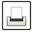
Рис. 1.3 Стандартна панель інструментів Створення нового малюнка
Відкриття малюнка Збереження малюнка Друк малюнка
Виріз виділеного об'єкта в буфер обміну
Копіювання виділених об'єктів в буфер обміну Вставка вмісту буфера обміну в малюнок
Скасування дії Відновлення скасованої дії
Імпорт малюнка
Експорт малюнка

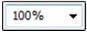
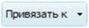
Запуск додатків Corel Відкриття екрану вітання
Установка рівня масштабування
Включення або відключення автоматичного вирівнювання для сітки, що направляють, об'єктів і динамічних напрямних
Відкриття діалогового вікна «Параметри»
Одиниці виміру
Залежно від роботи виконуваної в програмі можна варіювати одиниці виміру довжини документів і відповідно відображення одиниць виміру на горизонтальних і вертикальних лінійках. Для настроювання одиниць виміру необхідно в головному меню вибрати пункт «Инструменты» – «Параметры» –
«Документ» – «Линейки» (рис.1.4).
Для настроювань одиниць виміру відображуваних на лінійках необхідно задати одиниці довгі в поле «Единицы: по горизонтали». Можливе завдання наступних одиниць: пікселі, дюйми, сантиметри, міліметри, поінти, піки, відсотки та ін.
За допомогою вкладок групи «Документ» – «Сетка» задаються властивості осередків сітки.
За допомогою вкладок «Документ» – «Размер страницы» задається для
активного документу друкований дозвіл «Разрешение отображения» у пікселях на дюйм.
Як одиниці виміру кутів використовуються: градуси (ХХ,ХХХ o ).
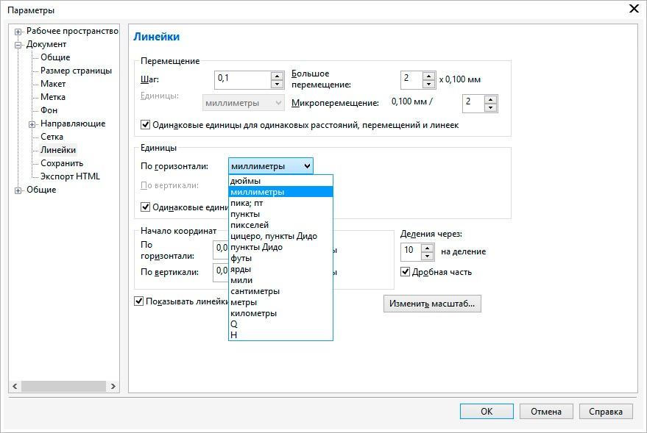
Рис.1.4. Вікно настроювання одиниць виміру
Набор інструментів та плаваючі палітри
Команди CorelDraw на панелі інструментів подані у вигляді піктограм. Переміщуючи та затримуючи курсор на піктограмі на декілька секунд можливо викликають назву відповідної команди та її скорочений опис.
Більшість дій у системи можна здійснювати, клацнувши курсором по піктограмі на відповідної вкладці плаваючих палітр, панелі інструментів або використанням пунктів головного меню. У системі також відображаються пояснення під час виконання команд у рядку стану.
Згортання палітри «Окно настройки» яке містить більшість палітр інструментів, згрупованих у єдиний блок, дозволяє скоротити розмір невикористовуваної палітри до вузької смужки, яку зручно розмістити в правій частині екрана.
Щоб згорнути блок палітр або окрему палітру, досить натиснути мишею на кнопку , що розташовано у правому верхньому куті палітри. Змінити місце розташування блоку палітр можливо, перетаскуючи блок мишею за заголовок. Розташування згорнутих палітр у правій часті вікна дозволяє оптимізувати робочий простір для більшості зображень.
Щоб одержати доступ до кожної зі згорнутих палітр, досить натиснути на ярличок згорнутої палітри, і палітра автоматично розвернеться. Якщо палітри не має у блоці палітр, то потрібно активувати палітру використовуючи пункт головного меню «Окно» – «Окна настройки».

- – випадаюче меню «Инструменты выбора» надає доступ до інструментів
«Указатель», «Свободная форма» и «Свободное преобразование».
- – випадаюче меню «Инструменты изменения формы» надає доступ до інструментів «Форма», «Сглаживание», «Мастихин», «Скручивание»,
«Притягивание», «Отталкивание», «Размазывание» і «Грубая кисть».
- – випадаюче меню «Инструмент обрезки» предоставляет доступ к инструментам «Обрезка», «Нож», «Удаление виртуального сегмента» і
«Ластик».
- – випадаюче меню «Инструменты масштабирования» надає доступ до інструментів «Масштаб» и «Панорамирование».
- – випадаюче меню «Кривая» надає доступ до інструментів «Свободная форма», «Прямая через 2 точки», «Безье», «Перо», «B- сплайн», «Ломаная линия», «Кривая через 3 точки» і «Интеллектуальное рисование».
- – інструмент «Художественное оформление» надає доступ до інструментів
«Заготовка», «Кисть», «Распылитель», «Каллиграфия» і «Нажим».
- – випадаюче меню Прямоугольник надає доступ до інструментів
«Прямоугольник» и «Прямоугольник через 3 точки».
- – випадаюче меню «Эллипс» надає доступ до інструментів «Эллипс» і
«Эллипс через 3 точки».
- – випадаюче меню «Объект» надає доступ до інструментів «Многоугольник»,
«Звезда», «Сложная звезда», «Разлинованная бумага», «Спираль», «Основные фигуры», «Фигуры стрелки», «Фигуры схемы», «Фигуры баннера» і «Фигуры выносок».
- – випадаюче «Текст» дозволяє друкувати слова на екрані і оформляти їх у фігурний або простий текст; інструмент «Таблица» дозволяє створювати і редагувати таблиці.
- – випадаюче меню «Размерные линии» надає доступ до інструментів
«Параллельные размерные линии», «Горизонтальные» або «вертикальные размерные линии», «Угловые размерные линии», «Размерные линии сегментов» і «Выноска через 3 точки».
- – випадаюче меню «Соединительные линии» надає доступ до інструментів
«Прямая соединительная линия», «Соединительная линия под прямым углом»,
«Соединительная линия под закругленным прямым углом» і «Изменить привязку».
- – випадаюче меню «Интерактивные инструменты» надає доступ до інструментів «Тень», «Контур», «Перетекание», «Искажение», «Оболочка» і
«Вытягивание».
- – інструмент «Прозрачность» дозволяє редагувати прозорість об’єктів.
- – випадаюче меню «Пипетка» надає доступ до інструментів «Цветовая пипетка» и «Пипетка атрибутов».
- – випадаюче меню «Интерактивная заливка» надає доступ до інструментів
«Интерактивная заливка» і «Заливка сетки».
- – інструмент «Интеллектуальная заливка» дозволяє створювати об’єкти на базі замкнутих областей, а потім надавати їм заливку.
- – Кнопка «Быстрая настройка» надає можливість додавати інструменти до набору інструментів.

Якщо покажчик миші встановити на кнопку набору інструментів із трикутником у правому нижньому куті і утримувати ліву кнопку натиснутою трохи довше звичайного, розкриється контекстне меню, у якім легко вибрати потрібний інструмент. Усі інструменти програми вказані на Рис.1.3. У цій роботі ми перелічимо всі інструменти, але не станемо їх у подробицях розглядати, а ознайомимося тільки із самими необхідними.

Інструмент «Масштаб»
Для роботи зі зміну масштабу відображення зображення на екрані можна використовувати як команду палітри інструментів так і панель
«Навигатор».
При роботі із сильно збільшеним зображенням, коли у вікні графічного документа видна лише його невелика частина, зручно використовувати навігатор.
Чорний прямокутник на зменшеній копії зображення, представленої в окні
«Навигатор», показує, яка його частина відображається у вікні документа. Перетаскуючи цей прямокутник мишею, можна швидко відобразити у вікні потрібну частину зображення.
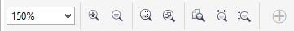
Рис.1.5 Вид панелі властивостей при активному інструменті «Масштаб»

Клацання інструментом у межах вікна графічного документа збільшує (або зменшує при натиснутої клавіші SHIFT) масштаб відображення до найближчого наступного значення з фіксованого ряду масштабів. Перетаскуючи покажчик інструмента мишею по зображенню, можна вказати діагональ для тієї частини зображення, яка повинна бути відображена у вікні цілком.
Якщо потрібно, щоб усе зображення помістилося на екрані, необхідно натиснути F4 або натиснути піктограму на панелі властивостей (рис.1.5).
На панелі властивостей інструмента «Масштаб» наступні три кнопки дозволяють відповідно: відобразити сторінку цілком, відобразити сторінку по ширині, відобразити сторінку по висоті.

Інструмент «Панорама»
Інструмент часто використовується, коли необхідно небагато змістити зображення у вікні документа. Інструмент просто перетаскується у вікні документа мишею, і зображення слухняне іде за ним. Вид панелі властивостей інструмента аналогічний інструменту «Масштаб».

Інструмент «Выбор»
Інструмент має широке використання при роботі і є одним із самих необхідних. З його допомогою можливе виконання наступних дій:

- переміщення активних об’єктів;
- масштабування, деформація і обертання об’єктів;
- робота з установки і переміщенню напрямних;
- знаходження і вибір графічних об’єктів у документі;
- здійснення трансформації графічних об’єктів;
- здійснення копіювання графічних об’єктів;
- вирівнювання графічних об’єктів різними способами.
а)
б)
Рис.1.6. Вид панелі властивостей при активному інструменті «Выбор»:
а) виділені об’єкти відсутні; б) виділено контур.

Якщо в документі відсутні виділені об’єкті (рис. 1.6., а), то панель властивостей інструменту надає можливість встановити формат паперу, його орієнтацію, одиниці виміру і крок переміщення курсору по документу. Якщо в документі виділено об’єкт, то панель властивостей змінюється надаючи можливість редагувати властивості цього об’єкту (трансформування, обертання, кольори та ін.).
Створення нового документу
Для створення нового документу використовують команду головного меню «Файл» – «Создать» і елементи керування діалогового вікна, які відкривається по цій команді (рис. 1.7).
У поле «Имя» можна задати ім’я графічного документа. Поле «Назначение заготовки» містить набор налаштувань графічної якості документу відповідно до призначення роботи. Інші поля діалогового вікна визначають розміри і характеристики інформаційної моделі зображення:
«Размер» – фізичний розмір паперу;
«Ширина» і «Высота» — ці поля дозволяють задати розміри зображення в пікселах або інших одиницях виміру (дюйми, сантиметри, міліметри, поінти, піки, стовпці);
«Количество страниц» – задає кількість сторінок у документі;
«Режим основного цвета» — розкривається список з переліком колірних моделей RGB або CMYK;
«Разрешение изображения» — розв’язна здатність зображення;
Вкладка «Параметры цвета» – містить профіль кольорів відповідних кольорових моделей для зображення.

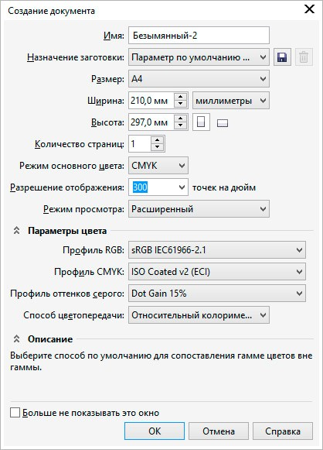
Рис.1.7. Діалогове вікно при створенні нового документу

Контекстне меню
Ліва кнопка миші застосовується для вибору і позначення точки на екрані. Натискання правої кнопки миші викликає появу контекстного меню. Залежно від місця розташування курсору і типу задачі, контекстне меню має різний зміст і форму, наприклад, забезпечує швидкій доступ до опцій, необхідних для поточної команди (рис.1.8).

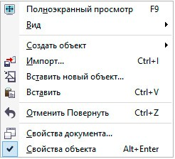
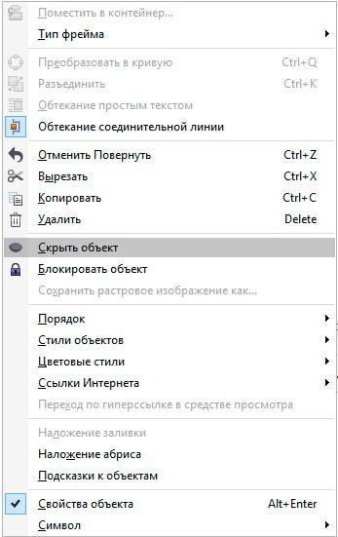
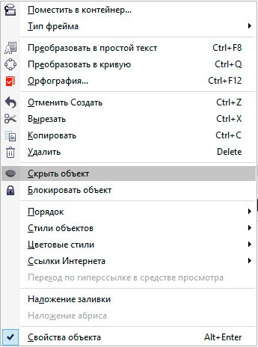
а)
в)

б)
Рис.1.8. Контекстне меню:
а) – якщо немає виділених об’єктів; б) – виділено крива; в) – виділено текст.

Напрямні
Напрямні являють собою лінії, які можуть бути розміщені в будь-якому місці робочої області сторінки. Існує три типи напрямних: горизонтальні, вертикальні і похилі. C напрямними можна працювати, як з об'єктами, тобто їх можна додавати (витягуючи їх із лінійок або вікна налаштувань програми), виділяти, переміщати, обертати, копіювати, блокувати і видаляти (клавішею delete). Однак на відміну від об'єктів напрямні, як і сітка, являють собою засоби контролю побудов. Зручність використання напрямних полягає в тому, що вони можуть бути не тільки горизонтальними або вертикальними лініями, але ще і похилими; крім того, їх можливо створити необхідної кількісті. Активізація прив'язки до напрямних призводить до того, що при переміщенні об'єктів або вузлів вони "прилипають" до напрямних або точок перетину напрямних.
Для створення направляючих зручно користуватися лінійками, які розташовуються зверху і зліва від робочої області.

Функціональні клавіші

Для зручної роботи з системою зберігається можливість використання функціональних клавіш, а саме:

- F1 – виклик довідкової системи.
- Ctrl+F2 – вікно настроювання диспетчеру видів.
- Ctrl+F3 – відображає вікно диспетчера символів.
- Alt+F3 – налаштування лінзи.
- F4 – показати всі об’єкти документу.
- Shift+F4 – відобразити сторінку повністю.
- Alt+F4 – закриття програмного середовища.
- F5 – активація інструменту «Свободная форма».
- Ctrl+F6 – послідовне перемикання між відкритими документами.
- Ctrl+, – зміна орієнтації тексту на горизонтальну.
- F9 – повноекранний огляд документу.
- F8 – активація інструменту «Текст».
- Ctrl+F8 – трансформування фігурного тексту в простий або навпаки.
- Ctrl+F9 – вікно налаштувань контуру.
- Alt+F9 – масштабування об’єкту у процентному вигляді.
- F10 – активація редагування контуру інструментом «Форма».
- F11 – градієнтна залівка.
- F12 – задати властивості абрису контура.
- Esc – переривання поточної команди трансформації.
- Ctrl+PgUp, PgDn – зміна порядку об’єкта відповідно на рівень вперед або назад.
- Ctrl+G – угруповання виділених об’єктів.
- Ctrl+U – розгрупування об’єктів.
- Ctrl+Q – перетворення у криві.
- Ctrl+C – копіювання об’єкту у буфер обміну Windows.
- Ctrl+D – дублювання об’єктів.
- Ctrl+N – створення нового документу.
- Ctrl+O – відкриття існуючого документу.
- Ctrl+V – вставка об’єкту з буферу обміну Windows у поточний документ.
- Ctrl+P – виведення поточного документу на друк.
- Ctrl+S – збереження поточного документу.
- Ctrl+X – вирізання об’єкту в у буфер обміну.
- Ctrl+Z – відміна останньої дії.

Завдання: створити два документа, в одному створити 5 сторінок формату А4. Підготувати документи до подальшого використання (Рис.1.9).

Порядок виконання роботи

- Створити новий документ за допомогою пункту головного меню «Файл»
  - «Создать» (або за допомогою комбінації клавіш Ctrl+N).
- У діалоговому вікні створення документу (рис.1.6) вибрати одиниці вимірювання «см» та встановіть потрібний формат 9х5 см. У полі розподільної здатності встановіть 300 піксель на дюйм, кольорову схему встановіть RGB.
- За допомогою пункту головного меню «Вид» – «Линейки» активуйте відображення лінійок, якщо вони вимкнені.
- За допомогою пункту головного меню «Инструменты» – «Параметры» –
«Документ» – «Линейки» встановіть одиниці вимірювання лінійок – міліметри. Встановити одиниці також можливо завдяки визові контекстного меню на лінійках.
- За допомогою інструмента на палітрі інструментів, витягніть направляючу з горизонтальної лінійки на рівень 17 мм. Витягніть вертикальну направляючу з вертикальної лінійки на рівень 25 мм.
- Зберегти файл креслення, присвоївши йому ім’я «візитка» вибравши розширення файлу *.cdr.
- Створити новий документ за допомогою пункту головного меню «Файл»
  - «Создать» (або за допомогою комбінації клавіш Ctrl+N), встановіть формат «А4», кольорову схему встановіть «RGB».
- За допомогою панелі властивостей змінить орієнтацію формату документу на горизонтальну (рис.1.6, б).
- Створіть 5 сторінок у документі, кожну сторінку назвіть «Практична 1» і т.д.
- Горизонтально розкресліть робоче поле документа на сторінці за назвою
«Практична 5» на три частини за допомогою направляючих, які витягуються із лінійок. Поверниться на сторінку «Практична 1».
- Зберегти файл креслення, присвоївши йому ім’я «Практичні роботи» вибравши розширення файлу *. cdr.
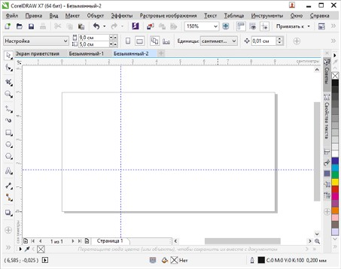
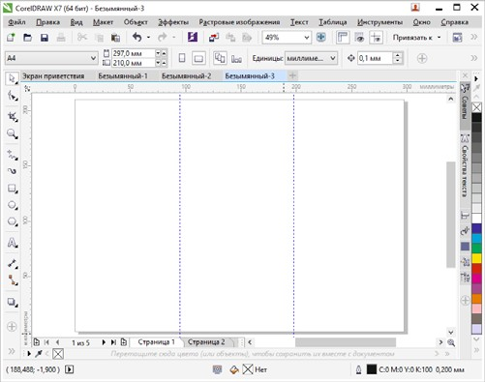
Рис. 1.9. Приклад виконання завдання

Питання для самоконтролю

- Яким чином можна збільшити масштаб відображення зображення на робочому полі документу, щоб розглянути ближче більш дрібні деталі?
- Як зменшити масштаб відображення зображення на робочому полі документу, щоб воно цілком помістилося на екрані?
- Які дії треба зробити щоб встановити напрямні у документі?

